|  |
| --- |
| بسم الله الرحمن الرحيم |

|  |  |  |  |  |  |  |  |  |  |
| --- | --- | --- | --- | --- | --- | --- | --- | --- | --- |
| |  |  |  |  |  | | --- | --- | --- | --- | --- | |  | **بطاقة تعريف الطالب** |  | **مدرسة........................**  **إعداد الأستاذة : ميس خنفر** |  | |  | **للعام الدراسي  2024/2025**  **الصف : الشعبة :** |  |  | |
| |  | | --- | | **البيانات الأساسية للطالب** | |
| |  | | --- | |  | | |  |  | | --- | --- | | **الرقم الوطني / الرقم الشخصي للطالب** |  | | |
|  |
| |  |  |  | | --- | --- | --- | | **التسلسل** | **الحقل** | **البيانات** | |  | **اسم الطالب الرباعي** |  | |  | **تاريخ الولادة للطالب** |  | |  | **مكان الولادة للطالب** |  | |  | **الجنس** |  | |  | **الديانة** |  | |  | **جنسية الطالب** |  | |  | **عنوان الطالب** |  | |  | **رقم الهاتف** |  | |  | **المستوى التعليمي للأب** |  | |  | **المستوى التعليمي للأم** |  | |  | **اسم الام / جنسية الأم** |  | |  | **الاسم الرباعي لولي الأمر** |  | |  | **الرقم الوطني / الشخصي لولي الأمر** |  | |  | **علاقة الطالب بولي أمره** | **أب , أم , عم , خال , خالة , عمة , جد** | |  | **عمل ولي الأمر** |  | |  | **عدد أفراد الأسرة** |  | |  | **ترتيب الطالب بين أفراد الأسرة** |  | |  | **الوضع الصحي للطالب** |  | |  | **نوع المساعدة الخارجية إن وجدت** | **يوجد , لا يوجد** | |  | **دخل الأسرة الشهري** |  | |  | **صفة بطاقة الغوث الدولية** | **لاجيء , نازح , لا يحمل بطاقة** | |
|  |
|  |
|  |

إعداد الاستاذة : ميس خنفر

**ملاحظة :**

**الرقم الشخصي : هو الرقم الخاص بالجنسيات الغير الأردنية والمكون من عشر خانات ويؤخذ من وثيقة رسمية .**

1. أبناء الأردنيات : الوثيقة المعتمدة البطاقة التعريفية 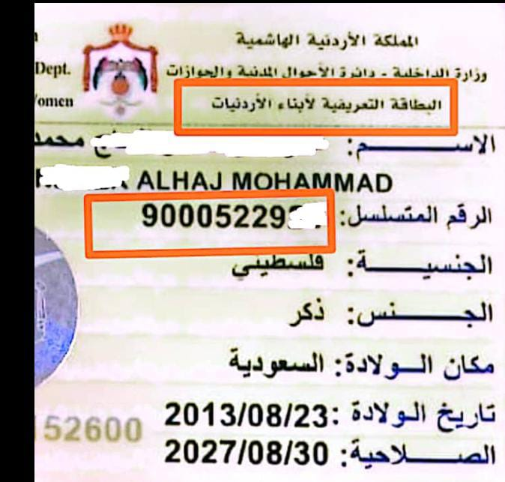
2. الجنسية السورية : الوثيقة المعتمدة الرقم الموجود على البطاقة الخاصة بالجالية السورية

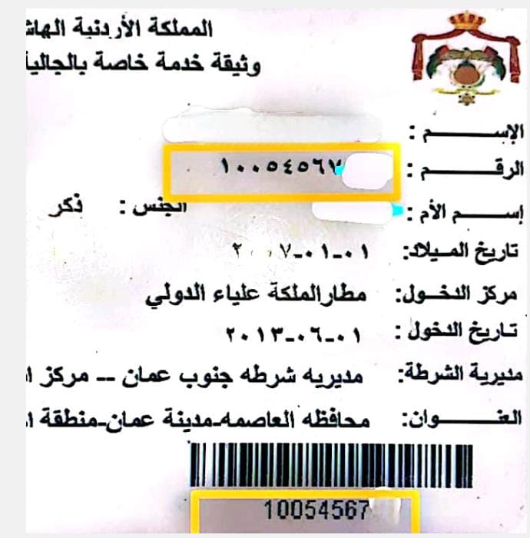

1. أبناء قطاع غزة : الوثيقة المطلوبة البطاقة الخاصة لأبناء غزة

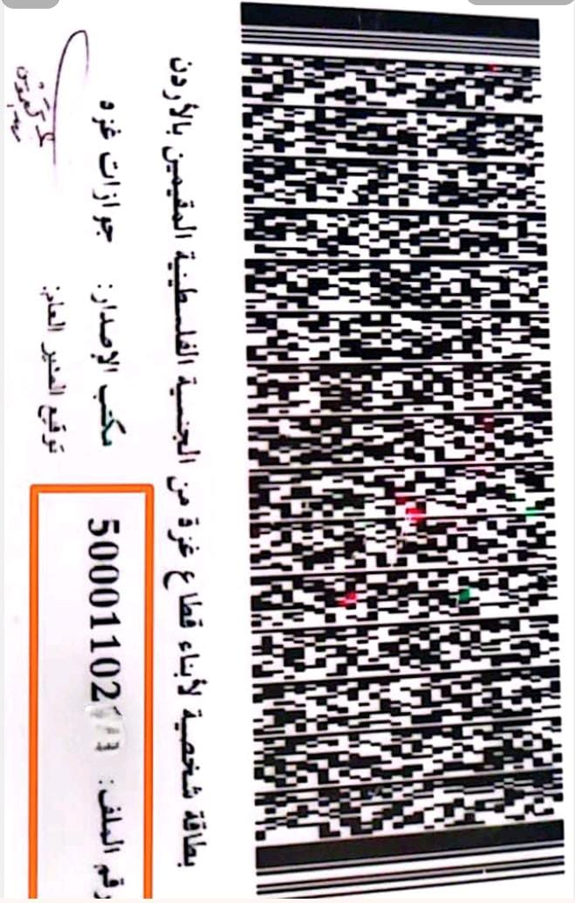

1. الجنسية المصرية / العراقية وباقي الجنسيات الأخرى الوثيقة المعتمدة الرقم الموجود على جواز السفر ( الباركود ) .

